**Objetivo**

Este documento tiene como objetivo demostrar el proceso:

1ª. Pedido de Venta

1. Pedido con mercadoría sen stock
2. Pedido con mercadoría con stock

2ª. Liberación de Pedido

3ª. Liberación de Crédito e Stock

4ª. Remito

5ª. Remito Electrónico

6ª. Facturación

1. Generación de Notas y Financiero
2. Transmisión

7ª. Devolución

1. Generación de Notas de Crédito e Debito y Financiero
2. Transmisión

1ª. Pedido de Venta

Facturación -> Actualizaciones -> Pedido -> Pedido de Venta

Informar o Cliente e a tienda, automáticamente sao rehenchidos s campos de Transportes, condición de pagamento, tabla de presos, vendedor, píos, eses campos sao informados ni tabla de clientes.

Importante: O pedido siempre será rehenchido ni moneda 2.

1. Pedido con mercadoría sen stock



Informar o código do producto e a cuantidades. No campo Tp. operación informar o tipo que será disparado a TES.

2ª. Liberación de Pedido

Facturación -> Actualizaciones -> Pedido -> Liberación de Pedido

3ª. Liberación de Crédito e Stock

Facturación -> Actualizaciones -> Pedido -> Liberación de Crédito y Stock

Verifique que o pedido está Bloqueado-Stock

1. Pedido con mercadoría con stock

Pedido Liberado

4ª. Remito

Facturación -> Actualizaciones -> Remito -> Generac. de Remitos

Verifique que o Pedido 021999 sen stock, no está liberado para o Remito, somete o pedido 022000 que está liberado.

Seleccionar o Pedido Liberado



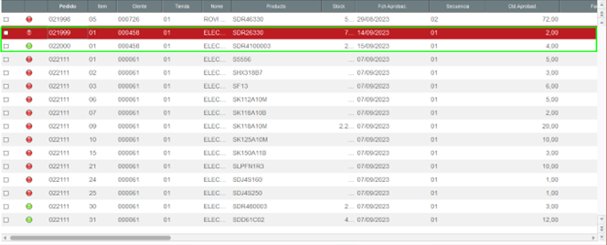

5ª. Remito Electrónico

Facturación -> Actualizaciones -> Remito -> Remito Electrónico

Remito acompaña a mercadoría e Baixa o stock

6ª. Facturación

Facturación -> Actualizaciones -> Facturación -> Generación Notas

1. Generación de Notas y Financiero

Punto de Venta = 00003

Generar a Factura

Próxima secuencia da factura.

Factura concluida

1. Transmisión

Facturación -> Actualizaciones -> Facturación -> Facturas Electrónicas

Financiero

Financiero -> Actualizaciones -> Cuentas Por Cobrar

1. Generación de Notas de Crédito e Debito y Financiero

Facturación -> Actualizaciones -> Facturación -> Generac. Notas de Crédito Y Débito

Punto de Venta = 00003

Financiero

Financiero -> Actualizaciones -> Cuentas Por Cobrar

1. Transmisión

